全国计算机技术与软件专业技术资格（水平）考试

2013年上半年 软件设计师 上午试卷
（考试时间 9 : 00～11 : 30 共 150 分钟）

请按下述要求正确填写答题卡

1. 在答题卡的指定位置上正确写入你的姓名和准考证号，并用正规 2B 铅笔在你写入的准考证号下填涂准考证号。
2. 本试卷的试题中共有 75 个空格，需要全部解答，每个空格 1 分，满分 75 分。
3. 每个空格对应一个序号，有 A、B、C、D 四个选项，请选择一个最恰当的选项作为解答，在答题卡相应序号下填涂该选项。
4. 解答前务必阅读例题和答题卡上的例题填涂样式及填涂注意事项。解答时用正规 2B 铅笔正确填涂选项，如需修改，请用橡皮擦干净，否则会导致不能正确评分。

例题
● 2013 年上半年全国计算机技术与软件专业技术资格（水平）考试日期是（88） 月 （89） 日。
（88）A. 3 B. 4 C. 5 D. 6
（89）A. 20 B. 21 C. 22 D. 23
因为考试日期是“5 月 20 日”，故（88）选 C，（89）选 A，应在答题卡序号 88 下对 C 填涂，在序号 89 下对 A 填涂（参看答题卡）。
●常用的虚拟存储器由（1）两级存储器组成。

(1)A.主存-辅存 B.主存-网盘 C.Cache-主存 D.Cache-硬盘

●中断向量可提供（2）。

(2)A.I/O设备的端口地址 B.所传送数据的起始地址
C.中断服务程序的入口地址 D.主程序的断点地址

●为了便于实现多级中断嵌套，使用（3）来保护断点和现场最有效。

(3)A.ROM B.中断向量表 C.通用寄存器 D.堆栈

●DMA工作方式下，在（4）之间建立了直接的数据通路。
(4)A.CPU与外设 B.CPU与主存 C.主存与外设 D.外设与外设

●地址编号从80000H到BFFFFH且按字节编址的内存容量为（5）KB,若用16K*4bit的存储器芯片构成该内存，共需（6）片。

(5)A.128 B.256 C.512 D.1024
(6)A.8 B.16 C.32 D.64

●利用报文摘要算法生成报文主要的目的是（7）。

(7)A.验证通信对方的身份，防止假冒 B.对传输数据进行加密，防止数据被窃听C.防止发送言否认发送过数据 D.防止发送的报文被篡改

●防火墙通常分为内网、外网和DMZ三个区域，按照受保护程序，从高到低正确的排列次序为（8）。
(8)A.内网、外网和DMZ B.外网、内网和DMZ
C.DMZ、内网和外网 D.内网、DMZ和外网

●近年来，在我国出现各类病毒中，（9）病毒通过木马形式感染智能手机。

(9)A.欢乐时光 B.熊猫烧香 C.X卧底 D.CIH

●王某是一名软件设计师，按公司规定编写软件文档，并上交公司存档。这些软件文档属于职务作品，且（10）。

(10)A.其著作权由公司享有

B.其著作权由软件设计师享有
C.除其署名权以处，著作权的其他权利由软件设计师享有
D.其著作权由公司和软件设计师共同享有

●甲经销商擅自复制并销售乙公司开发的OA软件光盘已构成侵权。丙企业在未知的情形下从甲经销商处购入10张并已安装使用。在丙企业知道了所使用的软件为侵权复制的情形下，以下说法正确的是（11)。
(11)A.丙企业的使用行为侵权，须承担赔偿责任
B.丙企业的使用行为不侵权，可以继续使用这10张软件光盘
C.丙企业的使用行为侵权，支付合理费用后可以继续使用这10张软件光盘
D.丙企业的使用行为不侵权，不需承担任何法律责任

●声音信号数字化过程中首先要进行（12)。
(12)A.解码 B.D/A转换 C.编码 D.A/D转换

●以下关于dpi的叙述中，正确的是（13)。
(13)A.每英寸的bit数 B.存储每个像素所用的位数
C.每英寸像素点 D.显示屏上能够显示出的像素数目

●媒体可以分为感觉媒体、表示媒体、表现媒体、存储媒体、传输媒体，(14)属于表现媒体。

(14)A.打印机 B.硬盘 C.光缆 D.图像

●统一过程模型是一种“用例和风险驱动，以架构为中心，迭代并且增量”的开 发过程，定义了不同阶段及其制品，其中精化阶段关注（15)。

(15)A.项目的初始活动 B.需求分析和架构演进

C.系统的构建，产生实现模型 D.软件提交方面的工作，产生软件增量

●在进行进度安排时，PERT图不能清晰地描述（16)，但可以给出哪些任务完成后才能开始另一些任务。某项目X包含任务A.B....J，其PERT图如下图所示（A=1表示任务A 的持续时间是1天），则项目X的关键路径是（17）。
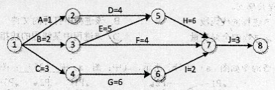

(16)A.每个任务从何时开始 B.每个任务到何时结束

C.各任务之间的并行情况 D.各任务之间的依赖关系
(17)A.A-D-H-J B.B-E-H-J C.B-F-J D.C-G-I-J

●“软件产品必须能够在3秒内对用户请求作出响应”属于软件需求中的（18)。

(18)A.功能需求 B.非功能需求 C.设计约束 D.逻辑需求

●某项目为了修正一个错误而进行了修改。错误修正后，还需要进行（19）以发现这一修正是否引起原本正确运行的代码出错。

(19)A.单元测试 B.接受测试 C.安装测试 D.回归测试

●以下关于解释程序和编译程序的叙述中，正确的是(20)。

(20)A.编译程序和解释程序都生成源程序的目标程序
B.编译程序和解释程序都不生成源程序的目标程序
C.编译程序生成源程序的目标程序，而解释程序则不然
D.编译程序不生成源程序的目标程序，而解释程序反之

●以下关于传值调用与引用调用的叙述中，正确的是（21)。
①在传值调用方式下，可以实现形参和实参间双向传递数据的效果
②在传值调用方式下，实参可以是变量，也可以是常量和表达式
③在引用调用方式下，可以实现形参和实参间双向传递数据的效果
④在引用调用方式下，实参可以是变量，也可以是常量和表达式

(21)A.①③ B.①④ C.②③ D.②④

●在对高级语言源程序进行编译的过程中，为源程序中变量所分配的存储单元的地址属于(22)。
(22)A.逻辑地址 B.物理地址 C.接口地址 D.线性地址

●假设某分时系统采用简单时片轮转法，当系统中的用户数为n、时间片为q时， 系统对每个用户的响应时间T=(23)。
(23)A.n B.q C.n*q D.n+q

●在支持多线程的操作系统中，假设进程P创建了若干个线程，那么（24)是不能 被这些线程共享的。
(24)A.该进程的代码段 B.该进程中打开的文件
C.该进程的全局变量 D.该进程中某线程的栈指针

●进程资源图如图(a)和(b)所示，其中：图(a)中（25);图(b)中（26)。
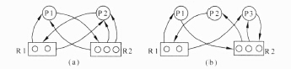
(25)A.P1是非阻塞节点，P2是阻塞节点，所以该图不可以化简，是死锁的
B.P1、P2都是阻塞节点，所以该图不可以化简，是死锁的
C.P1、P2都是非阻塞节点，所以该图可以化简，是非死锁的
D.P1是阻塞节点，P2是非阻塞节点，所以该图不可以化简、是死锁的
(26)A.P1、P2、P3都是非阻塞节点，该图可以化简，是非死锁的
B.P1、P2、P3都是阻塞节点，该图不可以化简，是死锁的
C.P2是阻塞节点，P1、P3是非阻塞节点，该图可以化简，是非死锁的
D.P1、P2是非阻塞节点，P3是阻塞节点，该图不可以化简，是死锁的。

●假设内存管理采用可变式分区分配方案，系统中有五个进程P1~P5,且某一时刻内存使用情况如下图所示（图中空白处表示未使用分区）。此时，若P5进程运行完并释放其占有的空间，则释放后系统的空闲区数应（27);造成这种情况的原因是（28)。
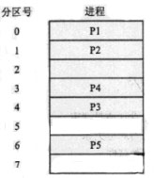
(27)A.保持不变 B.减1 C.加1 D.置零
(28)A.无上邻空闲区，也无下邻空闲区 B.有上邻空闲区，但无下邻空闲区
C.有上邻空闲区，但无下邻空闲区 D.有上邻空闲区，也有下邻空闲区

●在如下所示的数据流图中，共存在(29)个错误。
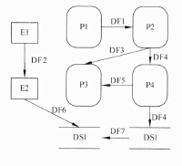
(29)A.4 B.6 C.8 D.9

●软件的复杂性主要体现在程序的复杂性。（30）是度量软件复杂性的一个主要参数。若采用McCabe度量法计算环路复杂性，则对于下图所示的程序图，其环路复杂度为（31）。
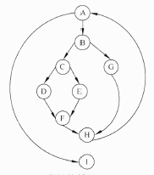
(30)A.代码行数 B.常量的数量 C.变量的数量 D.调用的库函数的数量
(31)A.2 B.3 C.4 D.5

●（32）不属于软件设计质量评审。
(32)A.功能与模块之间的对应关系 B.软件规格说明是否符合用户的要求 C.软件是否具有可测试性 D.软件是否具有良好的可靠性

●在软件维护中，由于企业的外部市场环境和管理需求的变化而导致的维护工作，属于（33）维护。
(33)A.正确性 B.适应性 C.完善性 D.预防性

●在对软件系统进行评价时，需要从信息系统的组成部分、评价对象和经济学角度出发进行综合考虑以建立起一套指标体系理论架构。从信息系统评价对象出发，对于用户方来说，他们所关心的是（34）。
(34)A.用户需求和运行质量 B.系统外部环境
C.系统内部结构 D.系统质量和技术水平

●在设计测试用例时，应遵循（35）原则。
(35)A.仅确定测试用例的输入数据，无需考虑输出结果
B.只需检验程是否执行应有的功能，不需要考虑程序是否做了多余的功能
C.不仅要设计有效合理输入，也要包含不合理、失效的输入
D.测试用例应设计得尽可能复杂

●单元测试中，检查模块接口时，不需要考虑（36）。
(36)A.测试模块的输入参数和形式参数的个数、属性、单位上是否一致
B.全局变量在各模块中的定义和用法是否一致
C.输入是否改变了形式参数
D.输入参数是否使用了尚未赋值或者尚未初始化的变量

●在多态的几种不同形式中，（37）多态是一种特定的多态，指同一个名字在不同上下文中可代表不同的含义。
(37)A.参数 B.包含 C.过载 D.强制

●继承是父类和子类之间共享数据和方法的机制。以下关于继承的叙述中，不正确的是（38）。有关于图中doIt()方法的叙述中，正确的是（39）。
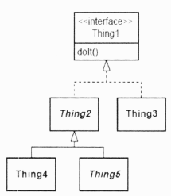
(38)A.一个父类可以有多个子类，这些子类都是父类的特例
B.父类描述了这些子类的公共属性和操作
C.子类可以继承它的父类（或祖先类）中的属性和操作而不必自己定义
D.子类中可以定义自己的新操作而不能定义和父类同名的操作
(39)A.doIt()必须由Thing3实现，同时可能由Thing4实现
B.doIt()必须由Thing5实现
C.doIt()必须由Thing2、Thing3、Thing4、Thing5实现
D.doIt()已经由Thing1实现，因为无需其它类实

●以下关于UML部署图的叙述中，正确的是（40）。
(40)A.因为一条消息总是有某种响应，所以部署组件之间的依赖是双向的
B.部署组件之间的依赖关系类似于包依赖
C.部署图不用于描述代码的物理模块
D.部署图不用于描述系统在不同计算机系统的物理分布

●以下关于UML状态图的叙述中，不正确的是（41）。对下图的描述，正确的是（42）。
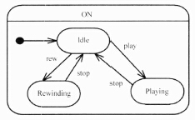
(41)A.用于描述一个对象在多个用例中的行为
B.用于某些具有多个状态的对象而不是系统中大多数或全部对象
C.用于描述多个对象之间的交互
D.可以用于用户界面或控制对象
(42)A.ON是一个并发状态
B.因为此状态图中没有终点(final)状态，所以此图是无效的
C.play stop 和rew 是动作
D.ON是超状态

●描述一些人（Person）将动物（Animal）养为宠物(Pet)的是图（43）。
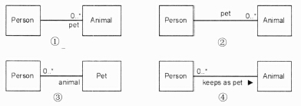
(43)A.① B.② C.③ D.④

●（44）设计模式能使一个对象的状态发生改变时通知所有依赖它的监听者。（45）设计模式限制类的实例对象只能有一个。适配器（Adapter）设计模式可以用于（46）。用于为一个对象添加更多功能而不使用子类的是（47）设计模式。
(44)A.责任链 B.命令 C.抽象工厂 D.观察者
(45)A.原型 B.工厂方法 C.单例 D.生成器
(46)A.将已有类的接口转换成和目标接口兼容
B.改进系统性能
C.将客户端代码数据转换成目标接口期望的合适的格式
D.使所有接口不兼容可以一起工作
(47)A.桥接 B.适配器 C.组合 D.装饰器

●以下关于语言L={anbn|n>=1}的叙述中，正确的是（48）。
(48)A.可用正规式“aa*bb*”描述，但不能通过有限自动机识别
B.可用正规式“ambm”表示，但可用有限自动机识别
C.不能用正规式表示，但可用有限自动机识别
D.不能用正规式表示，也不能通过有限自动机识别

●编译过程中，对高级语言程序语句的翻译主要考虑声明语句和可执行语句。对声明语句，主要是将所需要的信息正确地填入合理组织的（49）中；对可执行语句，则是（50）。
(49)A.符号表 B.栈 C.队列 D.树
(50)A.翻译成机器代码并加以执行 B.转换成语法树
C.翻译成中间代码或目标代码 D.转换成有限自动机

●采用顺序表和单链表存储长度为n的线性序列，根据序号查找元素，其时间复杂度分别为 （51）。
(51)A.O(1) O(1) B.O(1) O(N) C.O(N) O(1) D.O(N) O(N)

●设元素序列a,b,c,d,e,f经过初始为空的栈S后，得到出栈序列cedfba,则栈S的最小容量为（52）。
(52)A.3 B.4 C.5 D.6

●输出受限的双端队列是指元素可以从队列的两端输入，但只能从队列的一端输出，如下图所示，若有e1,e2,e3,e4依次进入输出受限的双端队列，则得不到输出序列（53）。
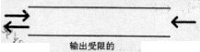
(53)A.e4,e3,e2,e1 B.e4,e2,e1,e3 C.e4,e3,e1,e2 D.e4,e2,e3,e1

●在数据库系统中，视图是一个（54）。
(54)A.真实存在的表，并保存了待查询的数据
B.真实存在的表，只有部分数据来源于基本表
C.虚拟表，查询时只能从一个基本表中导出
D.虚拟表，查询时可以从一个或者多个基本表或视图中导出

●给定关系模式R(U,F),其中，属性集U={A,B,C,D,E,G}，函数依赖集F={A→B,A→C,C→D,AE→G}。若将R分解为如下两个子模式（55），则分解后的关系模式保持函数依赖。
(55)A.R1(A,B,C)和R2(D,E,G) B.R1(A,B,C,D)和 R2(A,E,G)
C.R1(B,C,D)和 R2(A,E,G) D.R1(B,C,D,E)和 R2(A,E,G)

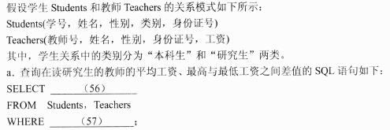
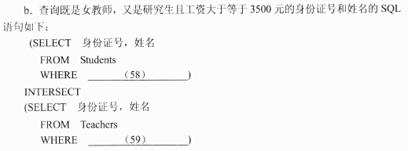
(56)A.AVG(工资) AS 平均工资 ， MAX（工资）—MIN(工资) AS 差值
B.平均工资 AS AVG（工资），差值 AS MAX(工资)—MIN(工资)
C.AVG(工资) ANY 平均工资，MAX（工资）—MIN(工资) ANY 差值
D.平均工资 ANY AVG（工资），差值 ANY MAX(工资)—MIN（工资）
(57)A.Students.身份证号=Teachers.身份证号
B.Students.类别=’研究生’
C.Students.身份证号=Teachers.身份证号 AND Students.类别=’研究生’D.Students.身份证号=Teachers.身份证号 OR Students.类别=’研究生’
(58)A.工资>=3500 B.工资>=’3500’
C.性别=女 AND 类别=研究生 D.性别=’女’ AND 类别=’研究生’
(59)A.工资>=3500 B.工资>=’3500’
C.性别=女 AND 类别=研究生 D.性别=’女’ AND类别=’研究生’

●考虑下述背包问题的实例。有5件物品，背包容量为100，每件物品的价值和重量如下表所示，并已经按照物品的单位重量价值从大到小排好序，根据物品单位重量价值大优先的策略装入背包中，则采用了（60）设计策略。考虑0/1背包问题（每件物品或者全部放入或者全部不装入背包）和部分背包问题（物品可以部分装入背包），求解该实例，得到的最大价值分别为（61）。
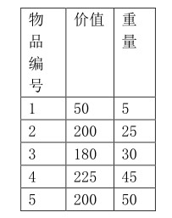
(60)A.分治 B.贪心 C.动态规划 D.回溯
(61)A.605和630 B.605和605 C.430和630 D.630和430

●给定n个整数构成的数组A={a1,a2,…,an}和整数x,判断A中是否存在两个元素ai和aj，使得ai+aj=x。为了求解该问题，首先用归并排序算法对数组A进行从小到大排序；然后判断是否存在ai+aj=x，具体如下列伪代码所示，则求解该问题时排序算法应用了（62）算法设计策略，整个算法的时间复杂度为（63）。
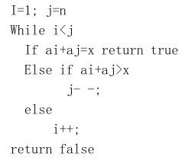
(62)A.分治 B.贪心 C.动态规划 D.回溯
(63)A.O(n) B.O(nlgn) C.O(n2) D.O(nlg2n)

●一个高度为h的满二叉树的结点总数为2h-1，从根结点开始，自上而下、同层次结点从左至右，对结点按照顺序依次编号，即根结点编号为1，其左、右孩子结点编号分别为2和3，再下一层从左到右的编号为4，5，6，7，依此类推。那么，在一棵满二叉树中，对于编号为m和n的两个结点，若n=2m+1,则（64）。
(64)A.m是n的左孩子 B.m是n的右孩子
C.n是m的左孩子 D.n是m的右孩子

●以下关于哈希(Hash,散列)查找叙述中，正确的是（65）。
(65)A.哈希函数应尽可能复杂些，以消除冲突
B.构造哈希函数时应尽量使关键字的所有组成部分都能起作用
C.进行哈希查找时，不再需要与查找表中的元素进行比较
D.在哈希表中只能添加元素不能删除元素

●网络配置如下图所示，其中使用了一台路由器、一台交换机和一台集线器，对于这种配置，下面的论断中正确的是（66）。
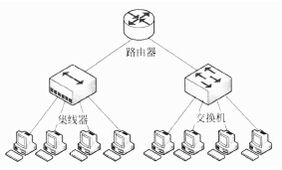
(66)A.2个广播域和2个冲突域 B.1个广播域和2个冲突域
C.2个广播域和5个冲突域 D.1个广播域和8个冲突域

●把网络117.15.32.0/23划分为117.15.32.0/27，得到的子网是（67）个，每个子网中可使用的主机地址是（68）个。
(67)A.4 B.8 C.16 D.32
(68)A.30 B.31 C.32 D.34

●通常工作在UDP协议上的应用是（69）。
(69)A.浏览网页 B.Telnet远程登录 C.VoIP D.发送邮件

●随着网站知名度不断提高，网站访问量逐渐上升，网站负荷越来越重，针对此问题，一方面可通过升级网站服务器的软硬件，另一方面可以通过集群技术，如DNS负载均衡技术来解决，在Windows的DNS服务器中通过（70）操作可以确保域名解析并实现负载均衡。
(70)A.启用循环，启动转发器指向每个Web服务器
B.禁止循环，启动转发器指向每个Web服务器
C.禁止循环，添加每个Web服务器的主机记录
D.启用循环，添加每个Web服务器的主机记录

●So it is today. Schedule disaster,functional misfits,and systembugs all arise because the left hand doesn’t know what the right hand is dong.As work (71) ,the several teams slowly change the functions,size,and speeds oftheir own programs, and the explicitly or implicitly （72） their assumptions about the inputs available and the uses to be made of outputs.
For example ,the implementer of a program-overlaying function may run into problems and reduce speed relying on statistics that show how （73） this function will arise in application programs. Meanwhile,back at the ranch, his neighbor may be designing a major part of the supervisor so that it critically depends upon the speed of this function. This change in speed itself becomes a major specification change , and it needs to be proclaimed abroad and weighed from a system point of view.
How,then,shall teams（74） with one another? In as many ways as possible.
● Informally. Good telephone service and a clear definition of intergroup dependencies will encourage the hundreds of calls upon which common interpretation of written documents depends.
● Meetings. Regular project meetings,with one team after another giving technical briefings , are（75） . Hundreds of minor misunderstangings get smoked out this way.
● Workbook.A formal project workbook must be started at the beginning.
(71)A.starts B.proceeds C.stops D.speeds
(72)A.change B.proceeds C.smooth D.hide
(73)A.frequently B.usually C.commonly D.rarely
(74)A.work B.program C.communicate D.talk
(75)A.worthless B.valueless C.useless D.invaluable

